ΧΙΙΙ ΠΑΓΚΟΣΜΙΟΙ ΑΓΩΝΕΣ
SPECIAL OLYMPICS ΑΘΗΝΑ 2011

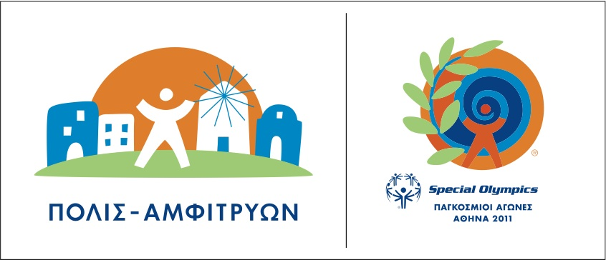

ΚΑΒΑΛΑ, 20-24 Ιουνίου 2011

Εθνικές αποστολές που θα φιλοξενηθούν στην πόλη μας αμέσως πριν τους αγώνες στην Αθήνα:
Αρμενία, Γεωργία, Ουγγαρία, Ρουμανία, F.Y.R.O.M.

Γίνε κι εσύ εθελοντής των SPECIAL OLYMPICS!
… και βοήθησε στη φιλοξενία των αθλητών των εθνικών αποστολών από τις 5 παραπάνω χώρες στην πόλη μας.

Είσαι τουλάχιστον 18 ετών και έχεις όρεξη για δουλειά και προσφορά;
Μπες στο http://www.athens2011.org/volunteers.asp για περισσότερες πληροφορίες και δήλωσε συμμετοχή στα τηλ. 2510-451369, 2510-451300 μέχρι την Δευτέρα, 27.12.2010.

Σε περιμένουμε!!

